|  |  |  |  |  |
| --- | --- | --- | --- | --- |
| 11. | Ime i prezime | Razred | Datum | Broj bodova |
|  |  |  | **/22** |

1. Koje osobine određuju jednoliko pravocrtno gibanje? **__ / 1**
2. Dopuni sljedeće rečenice. **__ / 5**

Tijelo koje se giba pravcem _____________ brzinom u ____________ vremenskim intervalima giba se jednoliko po pravcu. To je gibanje kad se u __________ vremenskim intervalima prijeđe ____________ put. Pri jednolikome je gibanju tijela brzina __________ .

1. Zaokruži slovo uz točan odgovor.

Uređaj kojim smo na satu pokusom demonstrirali jednoliko gibanje naziva se: **__ / 1**

1. elektroskop
2. elektromagnet
3. elektromagnetsko tipkalo
4. strujna petlja.
5. Petra je dan provela vozeći bicikl prirodom. **__ / 8**

U tablici je prikazan njezin put u određenim vremenima od početka do kraja njezine vožnje.

1. S pomoću podataka zadanih u tablici izračunaj Petrinu brzinu.

|  |  |  |
| --- | --- | --- |
| t / s | s / m | v / (m/s) |
| 10 | 50 |  |
| 20 | 100 |  |
| 35 | 175 |  |
| 40 | 200 |  |
| 80 | 400 |  |

1. Kako nazivamo takvu vrstu gibanja? ____________________________
2. Koristeći se podatcima iz tablice, nacrtaj *s,t* i *v,t*-grafikone Petrina gibanja.

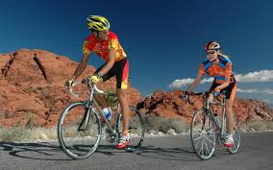

1. Automobil se giba stalnom brzinom i prijeđe put od 300 km u vremenu od 3 sata. **__ / 2**
2. Kolikom se brzinom automobil giba duž svoga puta?
3. Koliki put prijeđe za 1 sat ako se giba istom tom brzinom?

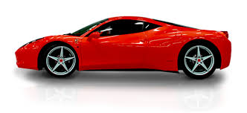

1. Izračunaj ukupni prijeđeni put iz *v,t*-dijagrama sa slike. **__ / 2**

v / ($\frac{m}{s}$)

120

100 t / s

1. Kolikom se brzinom giba pješak ako napravi 500 koraka od kojih je svaki dug 60 cm u vremenu od 20 minuta? **__ / 3**